实验一
- 实验题目
可图化、可简单图化、连通性的判别及图的矩阵表达
- 实验目的
- 掌握可图化的定义及判断方法；
- 掌握可简单图化的定义及判断方法；
- 掌握连通图的判断方法；
- 掌握图的矩阵表达。
- 实验要求
- 给定非负整数序列（例如：(4,2,2,2,2)）。
- 判断此非负整数序列是否是可图化的。
- 请利用Havel定理判断此非负整数序列是否是可简单图化的，要求输出判断过程与结果。
- 如果是可简单图化的，请输出该序列对应一个简单图的相邻矩阵，并判断该图是否连通。
- 实验内容和实验步骤
- 需求分析
- 输入的形式和输入值的范围：
输入形式：例如4,2,2,2,2（可给定任意数量的序列）
输入值的范围：非负整数
- 输出的形式：
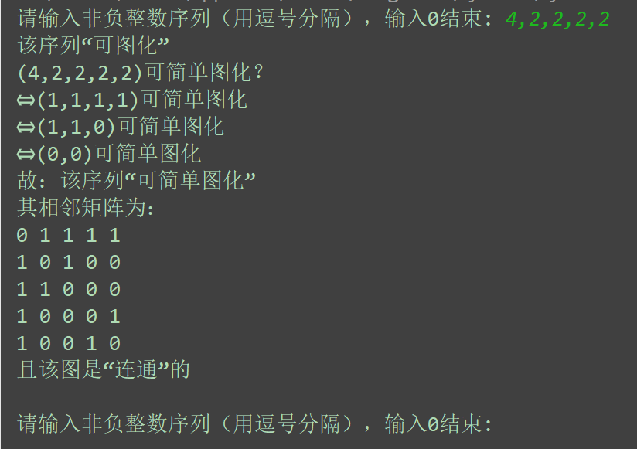
如图所示，输出时，按照实验要求的顺序依次展开输出
─┬─不可图化
└─可图化─┬─不可简单图化
└─可简单图化─┬─不连通
(相邻矩阵) └─连通
- 程序所能实现的功能：
- 能通过输入任意个数的非负整数序列判断是否可图化，是否可简单图化，并输出相邻矩阵和判断是否连通
- 可循环，反复输入，方便测试多组数据
- 概要设计

我选择的是Python进行编程，
下面是
数据结构定义、主程序的流程及各模块之间的调用关系：

- # 可图化
- def Graphitization():
- # 通过定理d1+d2+…+dn=0(mod 2)判断是否可图化

- # 可简单图化
- def Graphitization_simple():
- # 先通过n-1≥d1筛选判断
- # 再通过Havel定理判断是否可简单图化

- #相邻矩阵
- def Adjacency_matrix():
- # 通过优化后的Havel-Hakimi 算法将序列转换成
- # 相邻矩阵并输出

- #连通
- def Connected():
- # 通过DFS深度优先搜索判断是否连通

- #主函数
- While True:
- # 判断是否可图化
- if Graphitization():
- # “可图化”
- # 判断是否可简单图化
- if Graphitization_simple():
- # “可简单图化”
- # 判断图是否连通
- if Connected():
- # “可连通”
- else:
- # “不可连通”
- else:
- # “不可简单图化”
- else:
- # “不可图化”
- 详细设计
源代码：
- # 可图化
- def Graphitization(array):
- sum = 0
- for i in range(len(array)):
- sum += array[i]
- if sum % 2 == 0 and sum != 0:
- return True
- return False

- # 可简单图化
- def Graphitization_simple(array):
- a = sorted(array, reverse=True) #降序排序
- if a[0] >= len(array):
- print("但不满足n-1>=d1")
- return False
- string = '('
- for i in range(len(a)):
- if i != len(a)-1:
- string += str(a[i]) + ','
- else:
- string += str(a[i])
- print(string+')可简单图化？')
- while True:
- head = a.pop(0)
- for i in range(head):
- a[i] -= 1
- a = sorted(a, reverse=True) # 降序排序
- string = '⇔('
- for i in range(len(a)):
- if i != len(a) - 1:
- string += str(a[i]) + ','
- else:
- string += str(a[i])
- print(string + ')可简单图化')
- if a.count(0) == len(a):
- return True
- if a.count(1) == 1 and a.count(0) == len(a)-1:
- return False
- for i in range(len(a)):
- if a[i] < 0:
- return False

- # 二维列表排序
- def sort_two(a):
- for i in range(len(a[0])):
- for j in range(i, len(a[0])):
- if a[0][i] < a[0][j]:
- a[0][i], a[0][j] = a[0][j], a[0][i]
- a[1][i], a[1][j] = a[1][j], a[1][i]

- # 相邻矩阵
- def Adjacency_matrix(array, m):
- a = [[0] * len(array) for _ in range(2)]
- a[0] = sorted(array, reverse=True) #降序排序
- for i in range(len(array)):
- a[1][i] = i
- for i in range(len(array)):
- for j in range(len(array)):
- for k in range(len(array)):
- if a[1][k] == i and a[0][k] > 0 and a[0][j] > 0 and i < a[1][j]:
- m[i][ a[1][j] ] = 1
- m[ a[1][j] ][i] = 1
- a[0][j] -= 1
- a[0][k] -= 1
- sort_two(a)
- print("其相邻矩阵为：")
- for i in range(len(array)):
- for j in range(len(array)):
- print(m[i][j], end=' ')
- print()

- # 连通
- def Connected(m):
- def dfs(node):
- visited[node] = True
- for neighbor, has_edge in enumerate(m[node]):
- if has_edge and not visited[neighbor]:
- dfs(neighbor)
- n = len(m)
- visited = [False] * n
- # 从第一个节点开始深度优先搜索
- dfs(0)
- # 如果所有节点都被访问到，则图是连通的
- return all(visited)

- # 主函数
- while True:
- # 从用户输入获取非负整数序列
- cin = input("请输入非负整数序列（用逗号分隔），输入0结束: ")

- if cin == '0':
- break

- try:
- # 将输入的字符串转换为非负整数序列
- array = list(map(int, cin.split(',')))
- m = [ [0 for _ in range(len(array))] for _ in range(len(array)) ]

- # 判断是否可图化
- if Graphitization(array):
- print("该序列“可图化”")

- # 判断是否可简单图化
- if Graphitization_simple(array):
- print("故：该序列“可简单图化”")
- Adjacency_matrix(array, m)
- # 判断图是否连通
- if Connected(m):
- print("且该图是“连通”的")
- else:
- print("且该图是“不连通”的")
- else:
- print("故：该序列“不可简单图化”")

- else:
- print("该序列“不可图化”")

- print()

- except ValueError:
- print("输入错误！请确保输入为非负整数序列，并使用逗号分隔。")

- 调试分析
- 调试过程中所遇到的问题及解决方法：
- 判断可图化时未考虑到全0的情况导致出错
解决方法：将sum!=0加入if判断
- 判断可简单图化时未考虑到n-1≥d1的情况
解决方法：已添加
- 判断连通时未熟练掌握DFS
解决方法：通过网上的素材借鉴理解学习
- 算法的时空分析：
1. Graphitization(array)
时间复杂性：
  - 算法中的循环次数与输入数组的长度成正比，因此时间复杂性为 O(n)。
空间复杂性：
  - 仅使用常量级别的额外空间，因此空间复杂性为 O(1)。
2. Graphitization_simple(array)
时间复杂性：
  - 算法中的排序操作为 O(n log n)，其中 n 为数组的长度。
  - 主循环的时间复杂性主要取决于排序操作，因此总体时间复杂性为 O(n log n)。
空间复杂性：
  - 除了输入数组外，仅使用了常量级别的额外空间，因此空间复杂性为 O(1)。
3. sort_two(a)
时间复杂性：
  - 该算法是选择排序，时间复杂性为 O(n^2)，其中 n 为二维列表中的列数。
空间复杂性：
  - 仅使用常量级别的额外空间，因此空间复杂性为 O(1)。
4. Adjacency_matrix(array, m)
时间复杂性：
  - 该算法中的主循环中包含排序和嵌套循环，因此时间复杂性可能高达 O(n^3)，其中 n 为数组的长度。
空间复杂性：
  - 除了输入数组和邻接矩阵外，仅使用了常量级别的额外空间，因此空间复杂性为 O(n^2)。
5. Connected(m)
时间复杂性：
  - 深度优先搜索的时间复杂性为 O(V + E)，其中 V 为节点数，E 为边数。在这里，E 的最坏情况可能是 O(n^2)，因此总体时间复杂性为 O(n^2)。
空间复杂性：
  - 除了输入的邻接矩阵和递归调用栈，仅使用了常量级别的额外空间，因此空间复杂性为 O(n)。
6. 总体时空复杂性：
  - 主程序的循环次数取决于用户输入，可以忽略。
- 这里的分析是基于每个算法的最坏情况。
- 实际性能可能会受到不同输入情况的影响。

- 实验结果
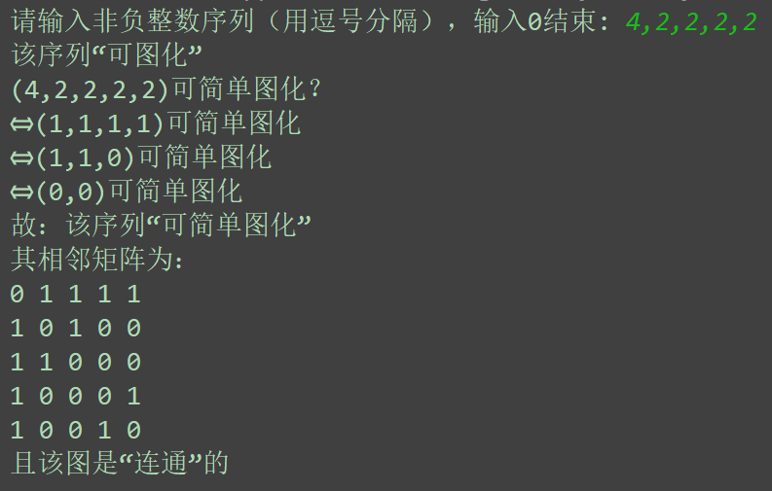
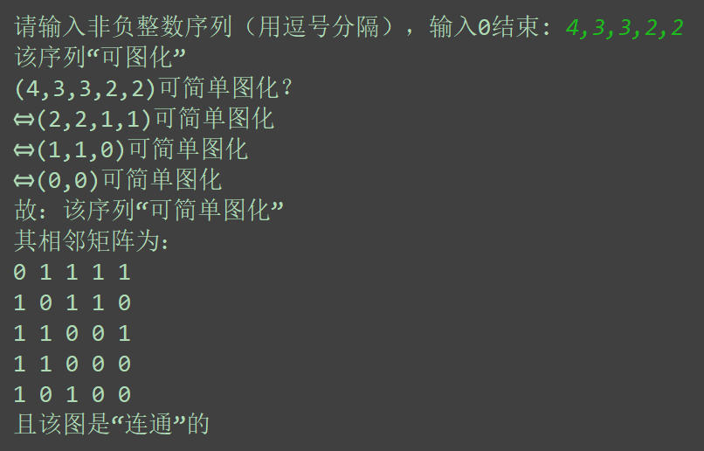
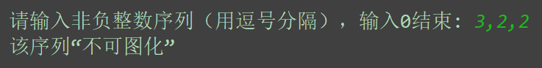
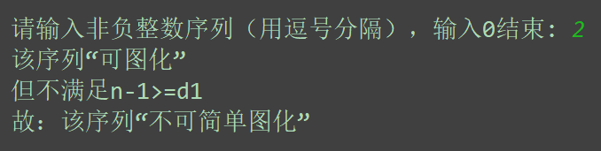
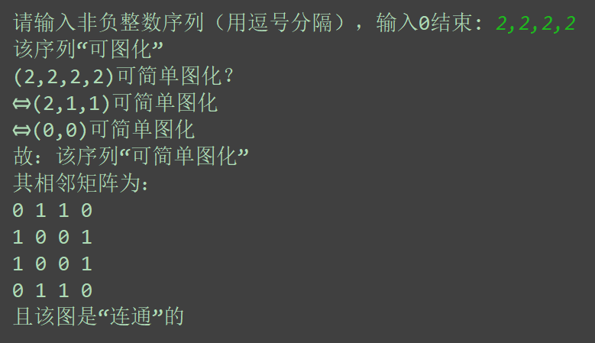
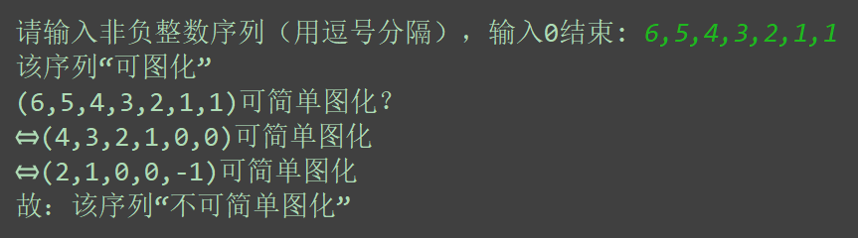
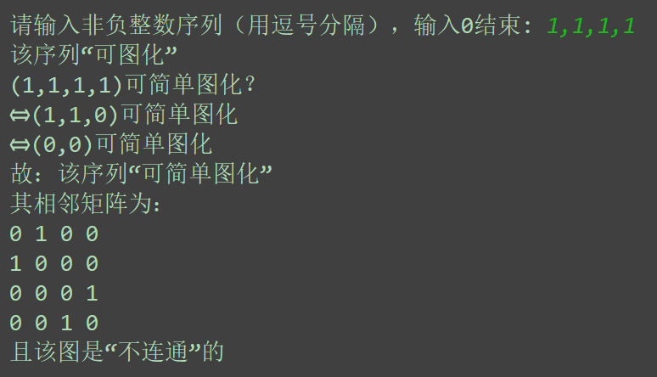
- 实验总结
- 实验过程中的感悟和体会：
- 图论知识的应用：
通过编写判断序列是否可图化、可简单图化的程序，深入理解了图论中的一些概念，例如图的连通性和邻接矩阵的应用。
- 深度优先搜索的重要性：
实验中通过深度优先搜索判断图的连通性，深刻体会到深度优先搜索在图算法中的重要性。这种算法可以用来遍历图，查找路径，判断连通性等。
- 函数模块化的优势：
将任务分解成不同的函数，每个函数负责一个明确的功能，提高了代码的可读性和可维护性。每个函数成为一个模块，更易于理解和测试。
- 异常处理的重要性：
在用户输入时，通过异常处理机制可以有效地捕获错误，向用户提供友好的提示信息。这对于用户友好性和程序的稳定性都是至关重要的。
- 经验和教训：
- 合理利用函数：
函数的使用使代码更为模块化和结构化，有助于提高代码的可读性。在实验中，函数的设计有助于更好地组织和管理代码。
- 注重异常处理：
在用户输入部分，通过对异常的捕获和处理，提高了程序的健壮性。对于用户可能输入错误的情况，提供清晰的错误提示是良好实践。
- 代码注释和输出信息：
充分利用注释和输出信息，有助于自己和其他人更好地理解代码的逻辑和执行流程。在输出信息中，提供详细和清晰的结果有助于用户理解程序运行的结果。
- 持续学习和改进：
在实验中可能遇到一些挑战和问题，但通过不断学习和改进，能够更好地理解问题的本质，并提高解决问题的能力。
- 总结：
通过这个实验，不仅巩固了图论的相关知识，还提高了编写图算法的能力。在实践中，注重代码的可读性、异常处理和输出信息，是编写高质量代码的关键。在今后的学习和工作中，将继续保持学习的态度，不断提升编程技能。

